**Defect018-TestCase057陷报告文档**

**缺陷对应的测试用例编号：**057-F-AutoIndentationTest-U-D-B

**缺陷优先级：**正常排队

**前提：**无

**重现步骤：**

（1）鼠标光标放置于单个左右大括号之间；

（2）敲击键盘回车键；

（3）再键入一对大括号，并将鼠标置于大括号中间；

（4）敲击键盘回车键。

**预期结果：**

敲击回车后，实现自动缩进，其中第二层大括号的中间行应自动键入两个Tab，且光标位于第二个Tab后。第二层大括号的右括号前应自动键入一个Tab。

**实际结果：**

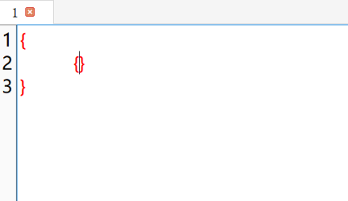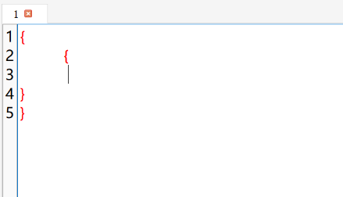

当鼠标光标位于第二层大括号的中间后，键入回车，第二层大括号的右括号自动换两行，光标所在的中间行只自动键入了一个Tab。与预期不符合。

**报告人：**陈晓璐

**报告日期：**2022.12.14